Влияние гаджетов на зрение ребенка.

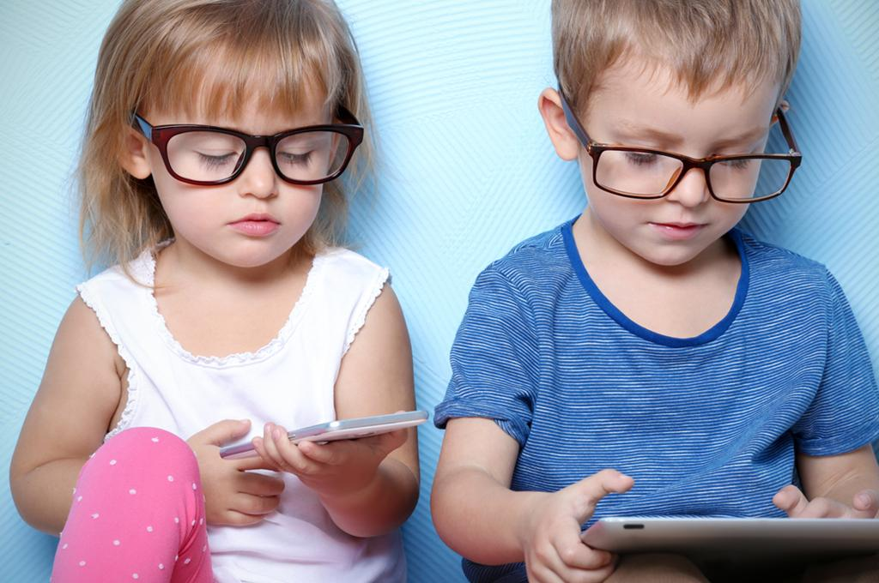

Представить сегодня мир без электронных гаджетов невозможно. Безусловно, у гаджетов есть и свои преимущества. Это удобный способ для коммуникаций, получения информации. Разработаны даже специальные компьютерные игры, которые улучшают зрение при близорукости или амблиопии (синдром «ленивого глаза»). Дети могут смотреть развивающие программы на планшете или телевизоре. Гаджеты также могут стать помощниками для того, чтобы занять внимание детей в ситуациях, когда нет возможности некоторое время активно двигаться, например, в поездке или в очереди в поликлинике.
Но с другой стороны, чрезмерное увлечение ими опасно для здоровья, в первую очередь для глаз и зрения.
Как же уберечь зрение ребенка? Лишить его современных цифровых устройств? Это невозможно. Нужно научить ребенка простым правилам, которые помогут минимизировать нагрузку на глаза, помогут сохранить зрение и спасут от близорукости.

Почему гаджеты негативно влияют на здоровье глаз у детей?
В организме ребенка органы развиваются с разной скоростью, например, глаза полностью формируются только к 21-му году. Глазное яблоко растет по мере роста малыша. Зрительный аппарат развивается под влиянием наследственных факторов, особенностей внутриутробного развития, социальных условий.
Чрезмерное напряжение органов зрения в период их формирования приводит к функциональному нарушению.
В раннем возрасте у ребенка наблюдается дальнозоркость, но если он часами сидит с планшетом, то к восьми годам может развиться близорукость. Это объясняется тем, что на планшет или телефон ребенок смотрит с близкого расстояния.
Спазм аккомодации, или ложная близорукость – еще один результат зрительного перенапряжения, вследствие чего нарушается работа цилиарной мышцы. Ребенок перестает четко видеть предметы, которые находятся на разном расстоянии. Каждый шестой школьник имеет спазм аккомодации.
Во время чтения книг и просмотров сайтов со смартфона люди (а особенно дети) слишком близко подносят экран к лицу. Мало кто соблюдает рекомендуемое 30-сантиметровое расстояние до экрана смартфона.

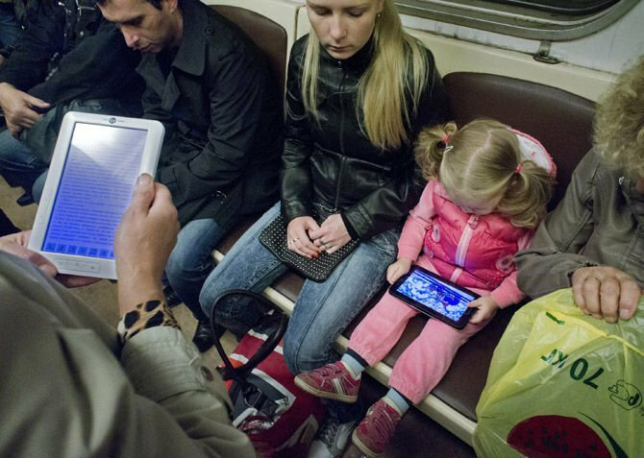
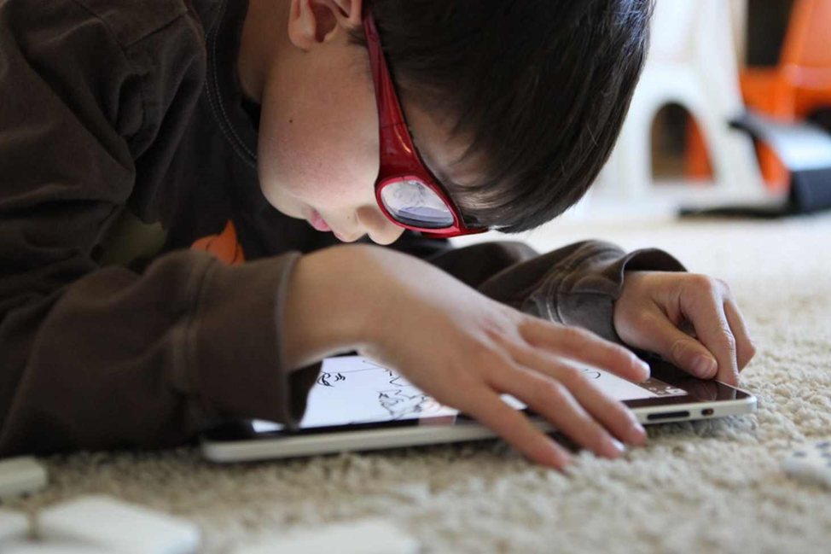

Нередко можно увидеть, как дети в транспорте играют или читают тексты, пишут сообщения, в прямом смысле слова "уткнувшись" носом в экран. Непрерывная фокусировка на близких объектах перегружает мышцы глаза, что и является основной причиной развития миопии (близорукости). Эффект усугубляется при попытках рассмотреть мелкий шрифт во время чтения книг или новостей.
Многочасовое сидение ребенка перед экраном компьютера приводит к пересыханию слизистой оболочки глаз. Слезная пленка на слизистой появляется в результате моргания с частотой 11-12 раз в минуту. При работе за компьютером частота морганий снижается до 5-6 раз, то есть увлажнение происходит в два раза реже. Это вызывает раздражение, покраснение, жжение в глазах. В результате глаз пересыхает, появляется ощущение дискомфорта. Длительная сухость может стать причиной ухудшения зрения.
Помимо ухудшения зрения, долгое сидение в неудобной позе влияет и на опорно-двигательный аппарат ребенка. Малоподвижный образ жизни приводит к нарушению осанки, сколиозу, а также возникают проблемы со сном.
Различные гаджеты прочно вошли в нашу повседневную жизнь и многие люди не представляют своей жизни без них, как взрослые, так и дети разного возраста не отрываются от своих гаджетов: смартфонов, планшетов, телефонов, практически сводя к нулю общение реальное. Очень часто, что эта привязанность становится зависимостью, а для некоторых людей этот диагноз уже реальность. Важно определить причины этой зависимости. Это может быть боязнь живого общения, семейные проблемы, отсутствие положительных эмоций, проблемы общения со сверстниками, одиночество или чрезмерная опека близких.
Какие меры предпринять, чтобы сохранить здоровье глаз у детей?
Офтальмологи дают рекомендации, которые помогут сберечь зрение в детском возрасте
- Нежелательно пользование планшетами и мобильными устройствами в возрасте до трех лет. В этом возрасте ребенок должен познавать мир через подвижные игры и развивающие игрушки. Он может смотреть мультфильмы и детские передачи на телевизоре, опять же ограниченное время.
- Тщательно следите за соблюдением нормы времени по работе за компьютером
с 5 до 7 лет ребенку разрешайте играть на планшете или компьютере не более 10 минут;
с 7-10 лет – могут играть с гаджетами в течении 15 минут;
с 10 лет ребенку разрешите играть три раза на день по 20 минут
- Следует контролировать и то, в какие игры играет ваше чадо. Если это стрелялки или ужастики, совершенно не подходящие по возрасту, то, помимо влияния на зрение, они негативно отразятся и на психике малыша.
- Следите за расстоянием. Безопасное расстояние от экрана до глаз — минимум 30 сантиметров. Настройте крупный шрифт. Вы должны легко различать буквы с расстояния 40 сантиметров, не напрягая глаза.
- Чаще моргайте, это поможет уберечь ваши глаза от пересыхания слизистой глаз. Разучите с ребенком зрительную гимнастику.
- Обеспечьте комфортное освещение пространства. Слишком яркое или, наоборот, недостаточное освещение также заставит глаза сильнее напрягаться. Если компьютер стоит возле окна, занавесьте его, чтобы защитить экран от бликов. Не читайте в темноте. Световой перепад между ярким экраном и темной окружающей обстановкой приводит к быстрой утомляемости. При выборе электронной книги отдавайте предпочтение дисплею E-Ink, который отражает свет. На таком экране картинка читается как на бумаге, без частого мерцания
- Не читайте в неудобных ситуациях, при тряске в транспорте, когда текст перед глазами «размазывается», а также лежа в постели или при недостаточном освещении.
- Организуйте рабочее место ребенку. Мебель должна соответствовать росту ребенка. Следите за осанкой. Если дети неправильно держат спину, например, вальяжно разваливаются в кресле, или сутулятся, форма позвоночника деформируется. Это может вызвать множество неприятных последствий, в их числе: боли в голове и спине, сколиоз и даже смещение внутренних органов.
- В промежутках между играми за компьютером желательно гулять на свежем воздухе или общаться с семьёй, а вот чтением, письмом или просмотром телевизора юному пользователю лучше не заниматься.

Уважаемые родители!
Соблюдайте правила пользования гаджетами.
Регулярно проверяйте зрение у офтальмологов.
Берегите своё зрение и своих детей, ведь испортить его легко, а восстановить не всегда возможно.
Будьте здоровы!

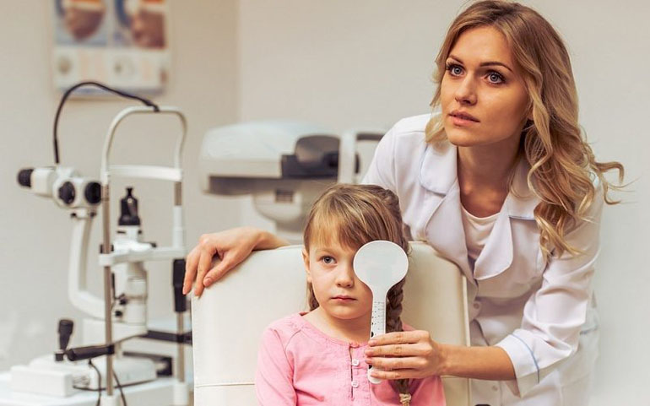

Подготовила: учитель-дефектолог Тальянцева Л.П.

